**Cap.2 – Modelo Entidade-Relacionamento**

1. **Explique a diferença entre Conjunto de Entidades Fortes e Fracas. Cite um possível exemplo;**

Uma entidade fraca (ou dependente) precisa de outra entidade para garantir a sua existência. A entidade fraca depende de uma entidade forte (mais independente) e esta relação de dependência é uma relação obrigatória.

Como exemplo podemos considerar um sistema de gestão de recursos humanos, onde a entidade Dependente é uma entidade fraca em relação à entidade Funcionário, pois se a entidade Funcionário não existisse, a entidade Dependente consequentemente não existiria.

1. **Explique a diferença entre Participação Parcial e Total;**

Participação PARCIAL: acontece quando não existe a obrigatoriedade do relacionamento (mínimo 0) - linha simples.

Participação TOTAL: acontece quando existe a obrigatoriedade do relacionamento (mínimo 1) - linha dupla.

1. **Construa um DER para o sistema de um Hospital se baseando nas seguintes especificações. Cada paciente faz no mínimo uma consulta e cada consulta é direcionada exatamente a um único paciente. Cada consulta é realizada obrigatoriamente por um médico, mas médicos podem ou não realizar consultas neste hospital (existem médicos em cargos administrativos). Cada paciente pode ter um médico responsável por ele, mas nem todo médico do hospital é responsável por pacientes. Os pacientes possuem os seguintes dados: RG, CPF, endereço (mostrado em detalhes) e vários telefones de contato. A consulta possui um id, data de realização, tipo de consulta e resultado. Cada médico possui apenas CRM, telefone celular e sua especialização.**

**Obs:** utilize da notação tradicional para fazer este exercício e represente as cardinalidades min e máx por meio de participações parciais (linhas simples) e totais (linhas duplas);

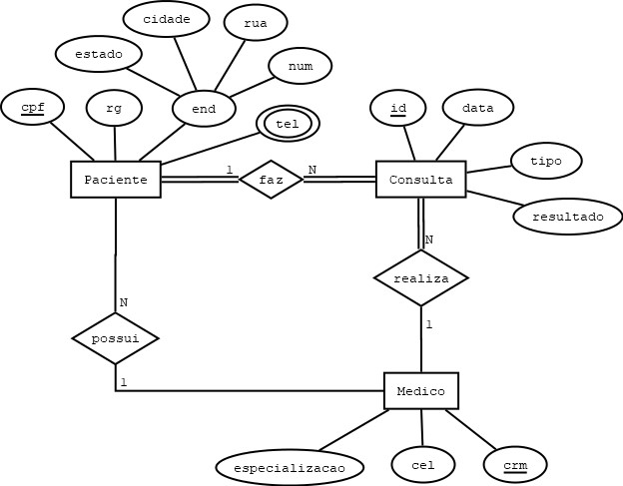

1. **Um cliente resolveu automatizar o acesso aos dados de sua empresa. Após um levantamento de requisitos, ele forneceu a seguinte descrição do “minimundo” envolvido neste projeto:**

**A empresa está organizada em departamentos cheio de empregados: cada departamento tem seu número e nome únicos, tem diversas localizações e possui um empregado que o gerencia (tem-se a data que o empregado começou a gerenciar). Um departamento pode ou não controlar projetos também cheio de empregados, mas todo projeto deve estar alocado obrigatoriamente em um departamento. Cada projeto tem um nome, um número único e uma localização. É preciso armazenar o nome (em detalhes), CPF, endereço, salário, sexo, data de nascimento e idade do empregado. Um empregado está alocado obrigatoriamente a um departamento, mas trabalham em diversos projetos que não são controlados, necessariamente, pelo mesmo departamento. Controla-se o número de horas semanais que um empregado trabalha em cada projeto. Controla-se também o supervisor direto de cada empregado. Precisa-se também controlar os dependentes de cada empregado para fins de seguro. Cada empregado não precisa necessariamente ter um dependente. Guarda-se o nome, sexo, data de nascimento e o parentesco de cada dependente.**

**Obs:** utilize da notação min e máx para fazer este exercício e não se esqueça de representar as participações parciais (linha simples) e totais (linhas duplas) nos relacionamentos;

1. **Considere o DER do Esquema BANCO para responder as seguintes questões:**
   1. Liste as Entidades não Fracas do DER;
   2. Há alguma Entidade Fraca? Se sim, dê o seu nome, chave parcial e o relacionamento identificador;
   3. Liste os nomes de todos os Relacionamentos e especifique a restrição (min, máx) em cada participação de uma entidade em um relacionamento;
   4. Suponha que cada cliente deva ter, pelo menos, uma conta, mas está limitado ao máximo de dois empréstimos de cada vez, e que uma agência bancária não pode ter mais de mil empréstimos. Como fazer as restrições (min, máx) para esta situação?

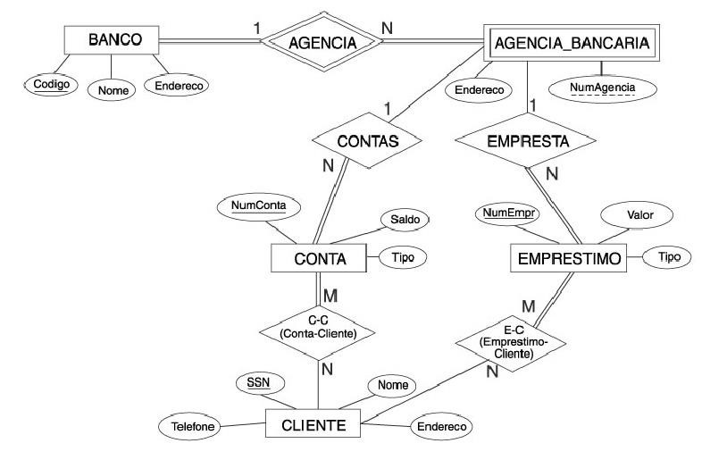

1. BANCO, CONTA, CLIENTE e EMPRESTIMO.
2. Sim, AGENCIA_BANCARIA.

Chave parcial: NumAgencia e relacionamento identificador: AGENCIA

1. AGENCIA

BANCO para AGENCIA_BANCARIA: 1:N

AGENCIA_BANCARIA para BANCO: 1:1

CONTAS

AGENCIA_BANCARIA para CONTA: 0:N

CONTA para AGENCIA_BANCARIA: 1:1

EMPRESTA

AGENCIA_BANCARIA para EMPRESTIMO: 0:N

EMPRESTIMO para AGENCIA_BANCARIA: 1:1

C-C (Conta-Cliente)

CONTA para CLIENTE: 1:N

CLIENTE para CONTA: 0:M

E-C (Empréstimo-Cliente)

EMPRESTIMO para CLIENTE: 1:N

CLIENTE para EMPRESTIMO: 0:M

1. 